KOČKA DOMÁCÍ - CO O NÍ VÍŠ?

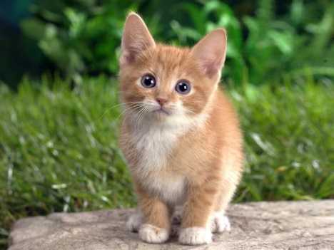

- Nejprve si něco přečti:

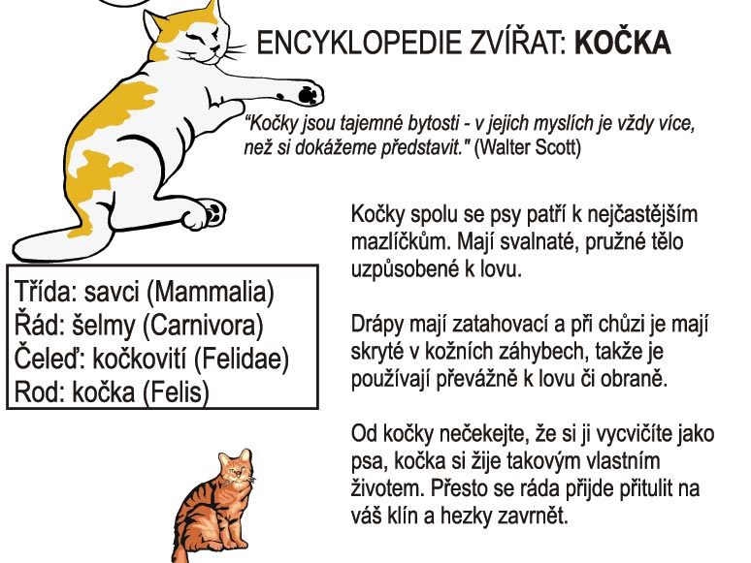

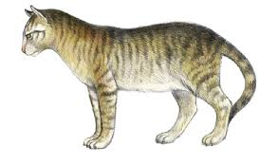
- Zkus popsat její tělo:

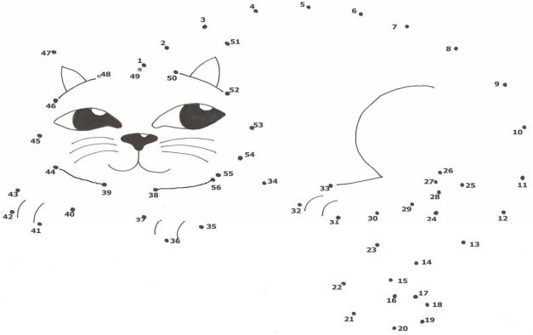
3.

- Otázky pro tebe:

Proč vidí kočka potmě?____________________________________________________________________________________________________

K čemu jí slouží vousky?____________________________________________________________________________________________________

Je kočka savec?___________________

Jak se jmenují její mláďata?________________

Čím se kočka živí?______________________________________________________________________________________________________

Máš doma kočku?___________

Jaké má jméno?_________________

Co má ráda?____________________

Znáš nějakou písničku, básničku nebo film o kočkách?______________________________________________

Znáš nějaká kočičí plemena (druhy)?____________________________________________

